附件1
开化县2020年公开招聘医学类专业技术人员计划表
招聘岗位 | 招聘计划 | 招聘单位 | 经费形式 | 学历要求 | 专业要求 | 备注
临床医学1 | 1 | 县中医院 | 适当补助 | 研究生及以上 | 临床医学等 | 户籍不限
临床医学2 | 6 | 县人民医院2、县第二人民医院4 | 适当补助 | 全日制普通高校本科及以上 | 临床医学 | 户籍不限
临床医学3 | 2 | 县妇幼保健计划生育服务中心 | 全额补助 | 全日制普通高校本科及以上 | 临床医学、妇产科学等 | 户籍不限
中医学1 | 1 | 县中医院 | 适当补助 | 全日制普通高校本科及以上 | 中医学 | 户籍不限
中医学2 | 1 | 县妇幼保健计划生育服务中心 | 全额补助 | 全日制普通高校本科及以上 | 中医学 | 户籍不限
中医学3 | 3 | 县人民医院医共体乡镇分院1、中医院医共体乡镇分院2 | 适当补助 | 本科及以上 | 中医学、中西医结合等 | 开化户籍
麻醉医学 | 1 | 县中医院 | 适当补助 | 全日制普通高校本科及以上 | 临床医学、麻醉医学等 | 户籍不限
针灸推拿 | 1 | 县人民医院 | 适当补助 | 全日制普通高校本科及以上 | 针灸推拿学 | 户籍不限
超声诊断1 | 1 | 县妇幼保健计划生育服务中心 | 全额补助 | 本科及以上 | 临床医学、医学影像学等 | 户籍不限；妇科检查岗位，适宜女性报考；具有中级及以上职称放宽至40周岁
超声诊断2 | 1 | 县中医院 | 适当补助 | 本科及以上 | 临床医学、医学影像学等 | 户籍不限；妇科检查岗位，适宜女性报考
放射技术 | 3 | 县中医院1、人民医院医共体乡镇分院1、中医院医共体乡镇分院1 | 适当补助 | 全日制普通高校专科及以上 | 放射技术、医学影像技术等 | 开化户籍
康复治疗1 | 1 | 县中医院 | 适当补助 | 全日制普通高校本科及以上 | 康复治疗学、康复治疗技术、针灸推拿等 | 户籍不限
康复治疗2 | 2 | 县第二人民医院1、中医院医共体分院1 | 适当补助 | 全日制普通高校专科及以上 | 康复治疗学、康复治疗技术、针灸推拿等 | 开化户籍
预防医学 | 4 | 县疾病预防控制中心 | 全额补助 | 全日制普通高校本科及以上 | 预防医学等 | 户籍不限
医学检验1 | 2 | 县临床检验检测中心 | 适当补助 | 本科及以上 | 医学检验、医学检验技术等 | 开化户籍
医学检验2 | 2 | 县人民医院医共体乡镇分院1、中医院医共体乡镇分院1 | 适当补助 | 专科及以上 | 医学检验、医学检验技术等 | 开化户籍
病案编码 | 1 | 县第二人民医院 | 适当补助 | 全日制普通高校专科及以上 | 卫生信息管理 | 开化户籍
护理1 | 3 | 县人民医院2、中医院1 | 适当补助 | 全日制普通高校本科及以上 | 护理学 | 户籍不限
护理2 | 8 | 县人民医院医共体乡镇分院4、中医院医共体乡镇分院4 | 适当补助 | 专科及以上 | 护理学 | 开化户籍
药学1 | 1 | 县妇幼保健计划生育服务中心 | 全额补助 | 全日制普通高校本科及以上 | 临床药学、药学、药剂学 | 户籍不限
药学2 | 1 | 县第二人民医院 | 适当补助 | 全日制普通高校本科及以上 | 临床药学、药学、药剂学 | 户籍不限
药学3 | 1 | 县人民医院医共体乡镇分院 | 适当补助 | 全日制普通高校专科及以上 | 临床药学、药学、药剂学 | 开化户籍
中药学1 | 2 | 县中医院 | 适当补助 | 全日制普通高校本科及以上 | 中药学 | 户籍不限
中药学2 | 1 | 县人民医院医共体乡镇分院 | 适当补助 | 本科及以上 | 中药学 | 开化户籍
口腔医学1 | 2 | 县人民医院1、县第二人民医院1 | 适当补助 | 全日制普通高校本科及以上 | 口腔医学 | 户籍不限
口腔医学2 | 3 | 县人民医院医共体乡镇分院1、 中医院医共体乡镇分院2 | 适当补助 | 全日制普通高校专科及以上 | 口腔医学 | 开化户籍
社区医学 | 6 | 县人民医院医共体乡镇分院2、 中医院医共体乡镇分院4 | 适当补助 | 全日制普通高校专科及以上 | 临床医学、社区医学 | 开化户籍
公共卫生 | 3 | 县人民医院医共体乡镇分院1、 中医院医共体乡镇分院2 | 适当补助 | 全日制普通高校专科及以上 | 预防医学、公共卫生管理等 | 开化户籍
合计 | 64

附件2：
开化县2020年公开招聘医学类专业技术人员报名表
报考岗位：
姓 名 |  | 性 别 |  | 出生年月 |  |  |  |  | 照 片
 |  |  |  | 政治面貌 |  |  |  |  | 照 片
毕业学校及时间 |  |  | 专业 |  |  | 学历 |  |  | 照 片
 |  |  |  |  |  | 学位 |  |  | 照 片
户籍所在地 |  |  | 民族 |  |  | 婚否 |  |  | 照 片
联系电话（固定） |  |  | 手机 |  |  |  |  | 政府网
是否已参加  社会养老 |  |  | 家庭住址 |  |  |  |  | 现工作单位
身份证号 |  |  |  |  | 职称
工作(或学
习)简历
主管部门  审核意见 | 年 月 日
考试诚信承诺
1.本人已经认真阅读《开化县2020年医学类专业技术人员公开招聘公告》，并保证理解和认同公告中的各项规定。本人承诺已经填写的报考信息准确、真实，如果填报的信息存在不真实、不准确的情况，本人愿意接受考试管理机构依照考试规定做出相应的处罚。
2.本人承诺在考试期间遵守人事考试的各项规定、规章，遵守考试纪律，如果在考试期间违反了考试纪律，愿意接受考试管理机构依照人事考试违纪处理规定、规章做出的相应的处罚。
3、本人报考所提供的各种证件、证书等材料真实可靠。如有失实，愿承担相应责任。
本人签名： 年 月 日
注：1、报考岗位、专业、学历、毕业院校必须相对应。
2、报考人员必须明确报考岗位。
附件3：

开化县2020年公开招聘医学类专业技术人员理论考试大纲
招聘岗位 | 考试科目（综合卷）
临床医学 | 内科学、外科学、儿科学、妇科学、临床诊断、药理学等
中医学 | 中医学基础、中西医结合临床医学、西医及临床医学等
放射技术 | 影像检查技术、人体解剖学、组织学、生理学、病理学、医学影像学等
针灸推拿 | 针灸学、推拿学等
超声诊断 | 超声医学、解剖学、内科学、外科学、妇产科学等
麻醉医学 | 麻醉学、麻醉解剖学、麻醉生理学、麻醉药理学等
康复治疗 | 康复医学、解剖学、运动学、生理学、神经生理学、人体发育学、心理学基础
病案编码 | 卫生信息管理，病案管理
预防医学 | 流行病学原理、传染病学、职业卫生、卫生统计学等
医学检验 | 微生物检验、临床检验、生化检验、免疫检验、卫生统计学等
护理 | 基础护理、内、外、儿、妇护理、药理学等
中药学 | 中药学、中成药学、中药调剂学、方剂学等
药学 | 临床药理学、药物化学、药剂学、药物分析学、药事管理与法规等
口腔医学 | 口腔修复学、颌面外科学、牙体牙髓病学、现代根管治疗学、口腔正畸学等
社区医学 | 内科学、外科学、儿科学、妇科学、临床诊断、药理学等
公共卫生 | 流行病学原理、传染病学、职业卫生、卫生统计学等

附件4：
开化县2020年公开招聘医学类专业技术人员考试
个人健康承诺书
姓名 |  |  | 性别 |  |  | 籍贯
身份证号码 |  |  |  |  | 手机  号码
毕业院校
及专业
是否新冠肺炎确诊病人、疑似病人、无症状感染者 |  |  |  |  |  |  | 是£ |  |  | 否□
近14天是否与新冠肺炎确诊病人、疑似病人、无症状感染者有密切接触 |  |  |  |  |  |  | 是£ |  |  | 否□
是否有发热、干咳、乏力、腹泻等相关症状 |  |  |  |  |  |  | 是£ |  |  | 否□
近14天是否去过疫情中高风险地区。 |  |  |  |  |  |  | 是£：  （市） |  |  | 否□
近28天是否去过境外 |  |  |  |  |  |  | 是£:____  （国家） |  |  | 否□
当前的健康状态是否有异常 |  |  |  |  |  |  | 是£ |  |  | 否□
请扫码查询  近14天行程 |  | 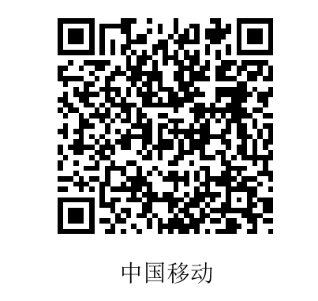 |  | 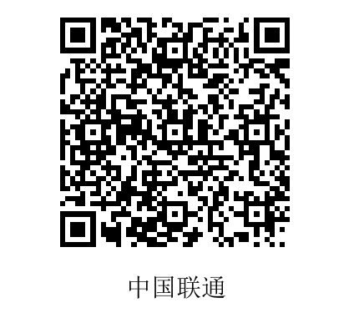 |  |  |  | 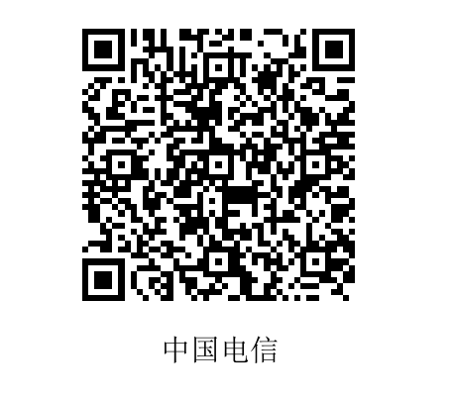
备注说明：健康码为 （绿、黄、红）码。
本人对上述健康信息的真实性负责。如因提供不实信息造成疫情传播、流行，本人愿承担由此带来的相关法律责任。 申报人： 年 月 日

